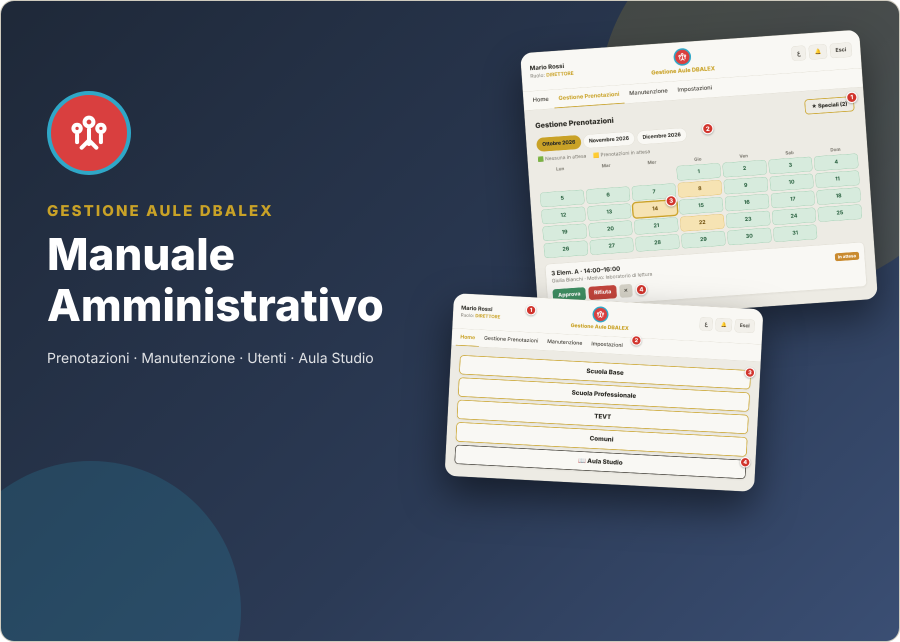
Versione: ottobre 2026

Indice
Introduzione
1. Accesso e primi passi
2. Navigazione generale
3. Configurazione guidata
4. Gestione Utenti e Domini
5. Gestione Sezioni e Aule
6. Gestione Prenotazioni
7. Gestione Manutenzione
8. Esportazione dati, Registro attività, Reset dati
9. Gestione Classi
10. Gestione Profili
11. Ruoli personalizzati e Impostazioni Avanzate
12. Aula Studio — Impostazioni
13. Aula Studio — Vista Responsabile (Appello)
14. Notifiche
Appendice — Ruoli e permessi

Introduzione
Questo manuale è rivolto a chi amministra l'app Gestione Aule DBALEX: Direttore, Economo, Segreteria IPI, Preside IPI, Vice Preside IPI, Segreteria S. Base, Preside S. Base, Responsabile TEVT, Segreteria TEVT, Manutentore e Oratorio. Copre tutte le funzioni disponibili in Impostazioni e nelle schermate di gestione.
Ogni ruolo vede solo le voci per cui ha i permessi: non tutte le sezioni qui descritte sono visibili a tutti i ruoli amministrativi. In fondo al manuale trovi una tabella riassuntiva con i permessi di ciascun ruolo.
Per il manuale rivolto a studenti, insegnanti e utenti generici, fai riferimento al Manuale Utente (pagina web separata).
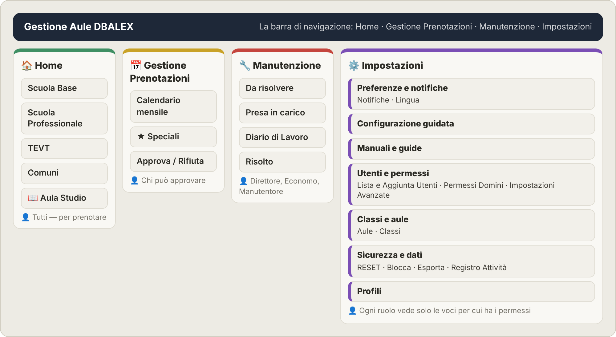
Figura 1 — La mappa dell'app: le quattro voci della barra di navigazione e, dentro Impostazioni, i gruppi di voci.
 Come leggere questo manuale: Nelle immagini i numeri rossi indicano i punti da guardare: la loro spiegazione è nell'elenco sotto ogni figura. I riquadri ⚠ Attenzione segnalano azioni che non si possono annullare; i riquadri 💡 Suggerimento danno un consiglio pratico.

1. Accesso e primi passi
L'accesso avviene con email e password. Se il tuo account è stato creato manualmente da un altro gestore, riceverai un'email con un link per impostare la password — non serve confermare l'indirizzo email in quel caso.
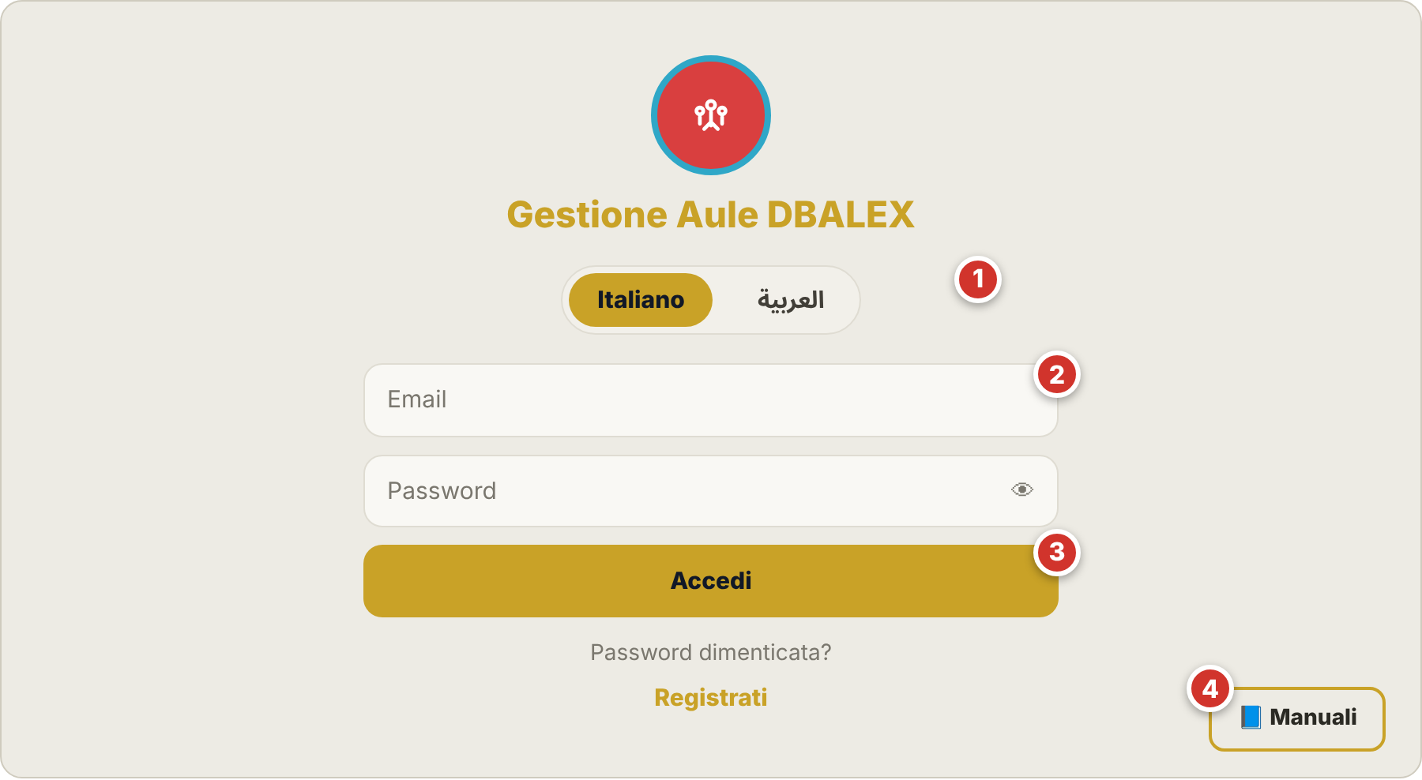
Figura 2 — Schermata di accesso.
1 Cambio lingua: Italiano / العربية. L'intera app si adatta, compreso il verso di lettura.
2 Email e password (l'occhio mostra la password mentre la scrivi).
3 Accedi: entra nell'app. Sotto trovi «Password dimenticata?» e «Registrati».
4 Manuali: apre i manuali da leggere o scaricare.
Cambio lingua: in alto nelle schermate di accesso, e in Impostazioni → Preferenze, puoi passare tra Italiano e العربية in qualsiasi momento. Passando all'arabo l'intera interfaccia si adatta automaticamente, incluso l'ordine di lettura da destra a sinistra.
Se il tuo account viene bloccato da un altro gestore, l'accesso viene negato con un messaggio esplicito; contatta un altro amministratore per essere sbloccato.

2. Navigazione generale
La barra di navigazione (in alto su computer, in basso su Android) contiene: Home, Calendario o Gestione Prenotazioni (a seconda che tu possa approvare prenotazioni), Manutenzione, Impostazioni.
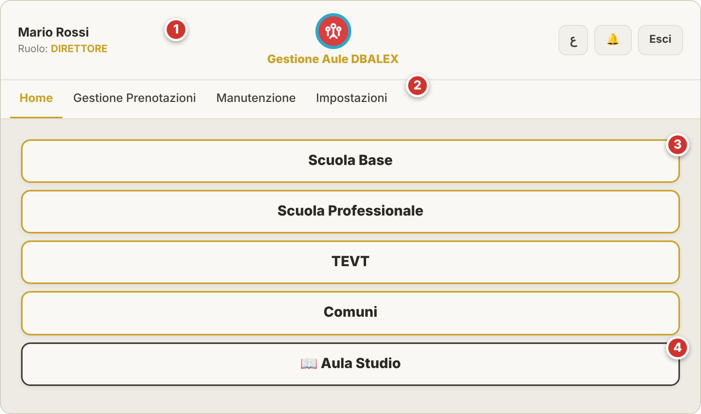
Figura 3 — La Home e la barra di navigazione (esempio: Direttore).
1 Il tuo nome e il tuo ruolo; a destra i pulsanti per la lingua, le notifiche e Esci.
2 La barra di navigazione: Home, Gestione Prenotazioni, Manutenzione, Impostazioni. Vedi solo le voci per cui hai i permessi.
3 Le quattro sezioni fisse: Scuola Base, Scuola Professionale, TEVT, Comuni. Toccane una per vedere le sue aule.
4 Aula Studio: il modulo separato per le aule di studio.
La Home mostra una card per ogni sezione dell'istituto (Scuola Base, Scuola Professionale, TEVT, Comuni), più una card speciale per l'Aula Studio. Toccando una sezione si entra nell'elenco delle sue aule, da cui si può prenotare.
La gestione di sezioni e aule (creare, rinominare, riordinare, eliminare) si trova in Impostazioni → Aule, non nella Home.
Da questa versione, le voci di Impostazioni sono raggruppate sotto titoli a fisarmonica (Preferenze e notifiche, Configurazione guidata, Manuali e guide, Utenti e permessi, Classi e aule, Sicurezza e dati, Profili): all'apertura della pagina sono tutti chiusi, si apre un gruppo toccandone il titolo e il gruppo precedente si richiude automaticamente. I riferimenti "Impostazioni → nome voce" in questo manuale restano validi: la voce si trova semplicemente dentro il gruppo corrispondente.
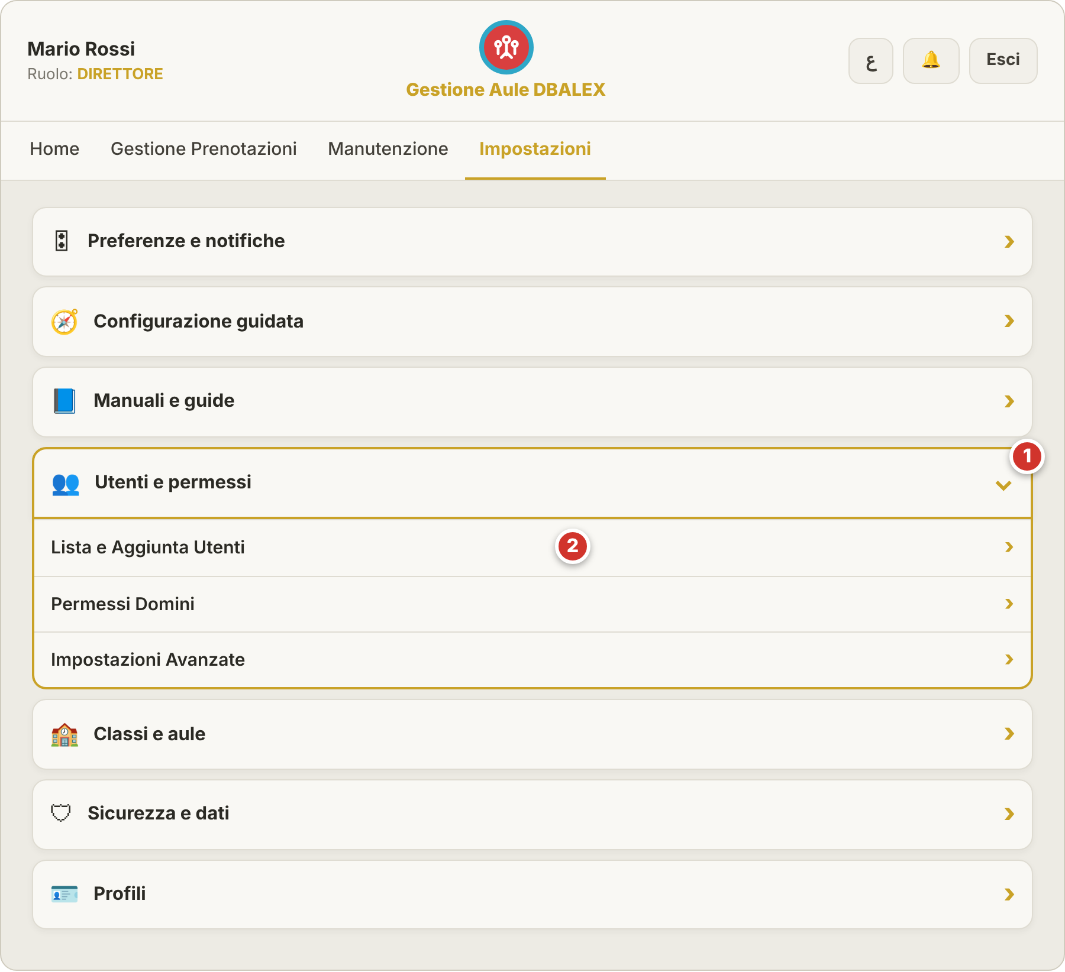
Figura 4 — Impostazioni: le voci sono raggruppate a fisarmonica.
1 Tocca il titolo di un gruppo per aprirlo: il gruppo aperto prima si richiude da solo.
2 Le voci del gruppo aperto (qui: Lista e Aggiunta Utenti, Permessi Domini, Impostazioni Avanzate).

3. Configurazione guidata
Raggiungibile da Impostazioni → "Configurazione guidata", visibile a chi ha almeno uno dei permessi su Classi, Aule o Aula Studio. Accompagna passo per passo la configurazione delle aree principali dell'app.
I passi, in sequenza: Classi (vedi capitolo "Gestione Classi"); Aule, incluse quelle dell'Aula Studio (vedi capitolo "Gestione Sezioni e Aule"); Fasce orarie Aule, l'unica configurazione di fasce orarie condivisa da tutte le aule di tutte le sezioni, insieme al numero minimo di giorni di anticipo richiesto per prenotarle; Fasce orarie Aula Studio, separate da quelle delle aule generali; Ferie, applicate a tutte le aule Aula Studio esistenti in un colpo solo (questi ultimi tre vedi capitolo "Aula Studio — Impostazioni"). Ogni passo è visibile solo a chi ha il permesso specifico per quell'area.
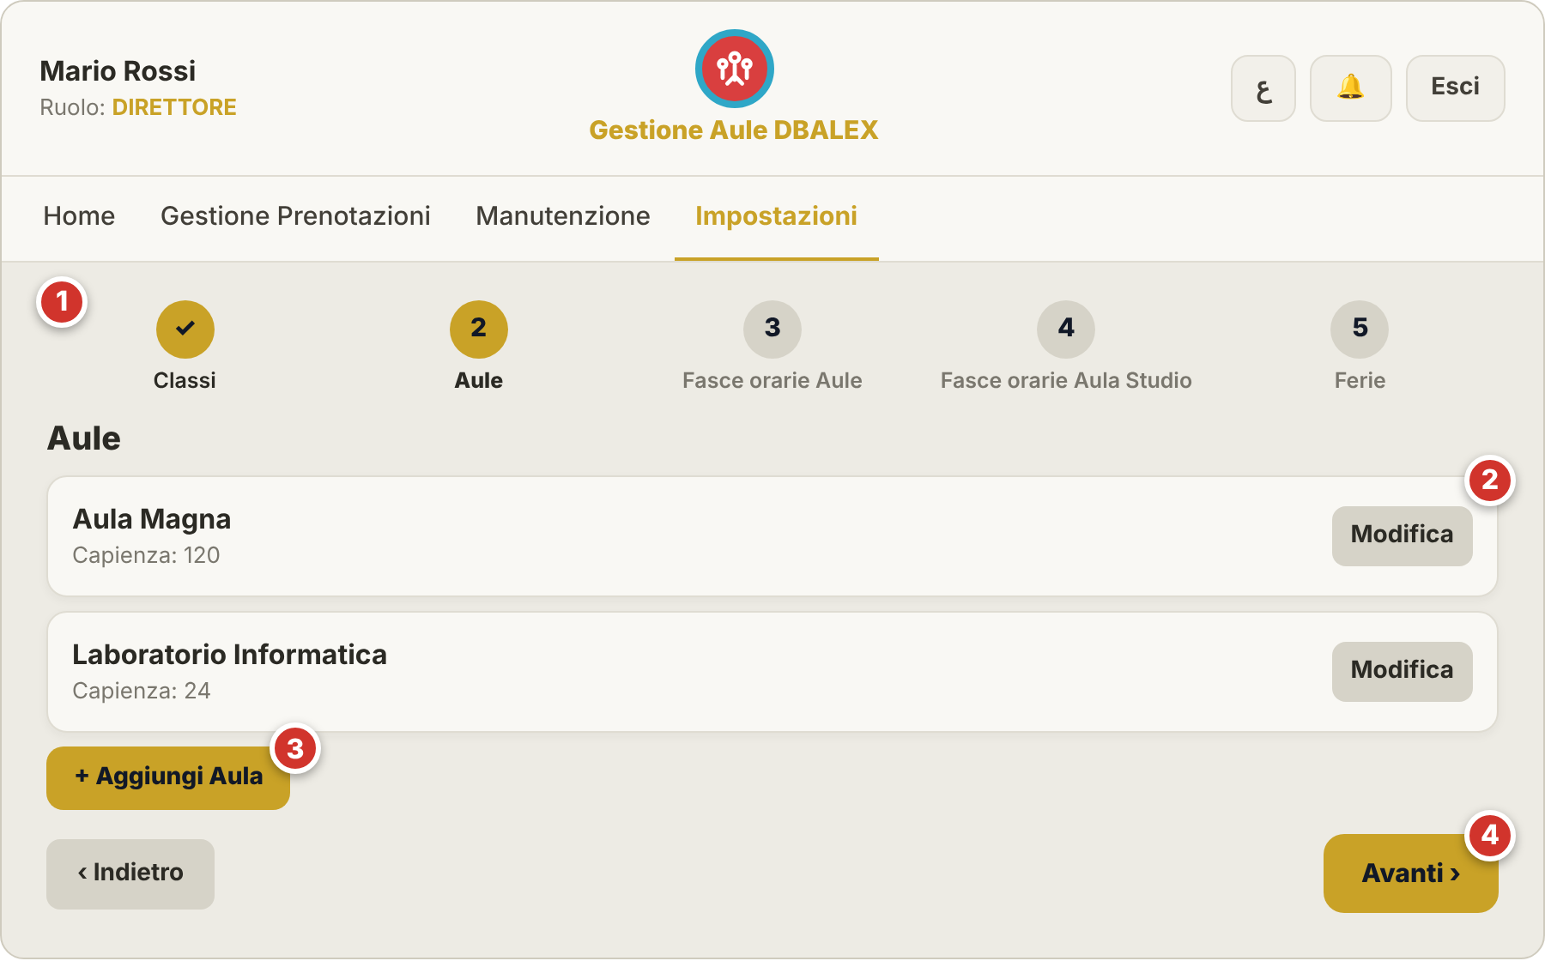
Figura 5 — Configurazione guidata, passo «Aule».
1 La barra dei passi: Classi → Aule → Fasce orarie Aule → Fasce Aula Studio → Ferie. Il passo attuale è evidenziato.
2 L'elenco del passo (qui le aule): Modifica per cambiare nome o capienza.
3 «+ Aggiungi Aula» crea una nuova aula.
4 Indietro / Avanti per cambiare passo; all'ultimo passo il pulsante diventa Fine.
Nota: Il wizard non ha un proprio stato "completato": ogni passo legge e scrive direttamente le stesse impostazioni descritte nei capitoli corrispondenti, quindi si può riaprire in qualsiasi momento — riparte sempre precompilato con i dati già esistenti, mai vuoto, utilizzabile sia per la prima configurazione sia per correzioni successive.

4. Gestione Utenti e Domini
Raggiungibile da Impostazioni → "Lista e Aggiunta Utenti". Visibile a Direttore, Economo e ai ruoli di segreteria (Segreteria IPI, Segreteria S. Base, Preside IPI, Vice Preside IPI, Preside S. Base, Oratorio).

Aggiungere un utente manualmente
- Tocca "+ Aggiungi Utente".
- Inserisci Nome ed Email.
- Scegli il Ruolo da un elenco, oppure tocca "+ Aggiungi un nuovo ruolo" per creare un ruolo personalizzato con un nome libero (es. "Animatore").
- Imposta una Password oppure tocca "Genera" per crearne una casuale.
- Se serve un accesso a termine, attiva "Profilo temporaneo" e imposta una Data di scadenza: superata quella data l'utente viene bloccato automaticamente.
- Tocca "Invia invito". L'utente riceverà un'email per impostare la propria password ed entrare nell'app, senza bisogno di verificare l'indirizzo.
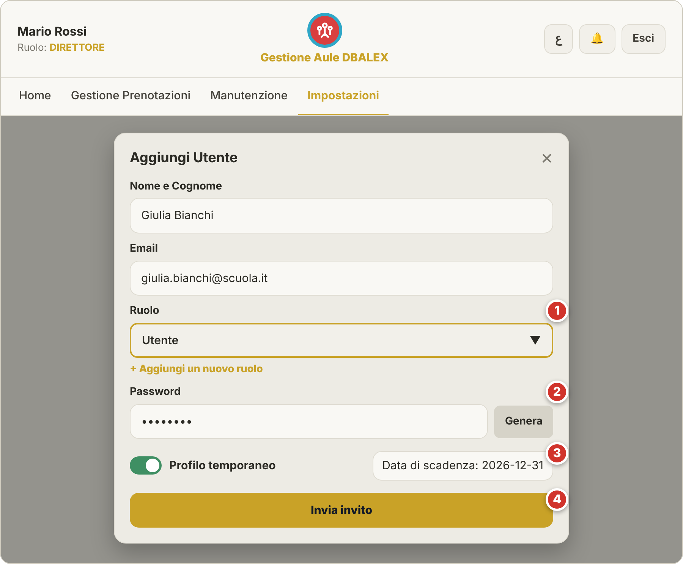
Figura 6 — Aggiungere un utente: la finestra «Aggiungi Utente».
1 Ruolo: scegli dall'elenco, oppure «+ Aggiungi un nuovo ruolo» per un ruolo personalizzato.
2 Password: scrivila tu, oppure «Genera» ne crea una casuale.
3 Profilo temporaneo: attivalo e imposta la data di scadenza; dopo quella data l'utente viene bloccato da solo.
4 Invia invito: l'utente riceve l'email per impostare la password.
L'utente compare in lista con il badge "⏳ Invito in attesa" finché non accede per la prima volta, poi con "✓ Attivo". Se necessario, puoi toccare "Rinvia invito" dal suo profilo.

Cambiare ruolo o eliminare un utente
Tocca la riga dell'utente per aprirne il dettaglio. Da lì puoi toccare "Cambia Ruolo" per assegnargli un ruolo diverso, oppure "Elimina".
 Attenzione: "Elimina" cancella l'utente in modo definitivo e irreversibile, sia dalla lista dell'app (Firestore) sia dal suo accesso di autenticazione (Firebase Authentication) — non esiste un'eliminazione parziale. Non è possibile eliminare il proprio account, né togliere il ruolo di Direttore all'ultimo Direttore rimasto: va prima assegnato a un altro utente.

Domini email consentiti
In Impostazioni → "Permessi Domini" puoi limitare la registrazione a specifici domini email (es. bearzi.it): aggiungi ogni dominio col pulsante "+ Aggiungi Dominio", oppure rimuovilo col pulsante ✕. Se l'elenco è vuoto, chiunque può registrarsi con qualsiasi email.

Blocca / Sblocca
In Impostazioni → "Blocca" puoi bloccare o sbloccare un singolo utente cercandolo per nome o email, oppure agire in blocco su tutti gli utenti registrati in un certo mese o anno (utile ad esempio per bloccare tutti gli account di un anno scolastico concluso).

5. Gestione Sezioni e Aule
In Impostazioni → "Aule" (visibile a Direttore, ruoli di segreteria ed Economo).
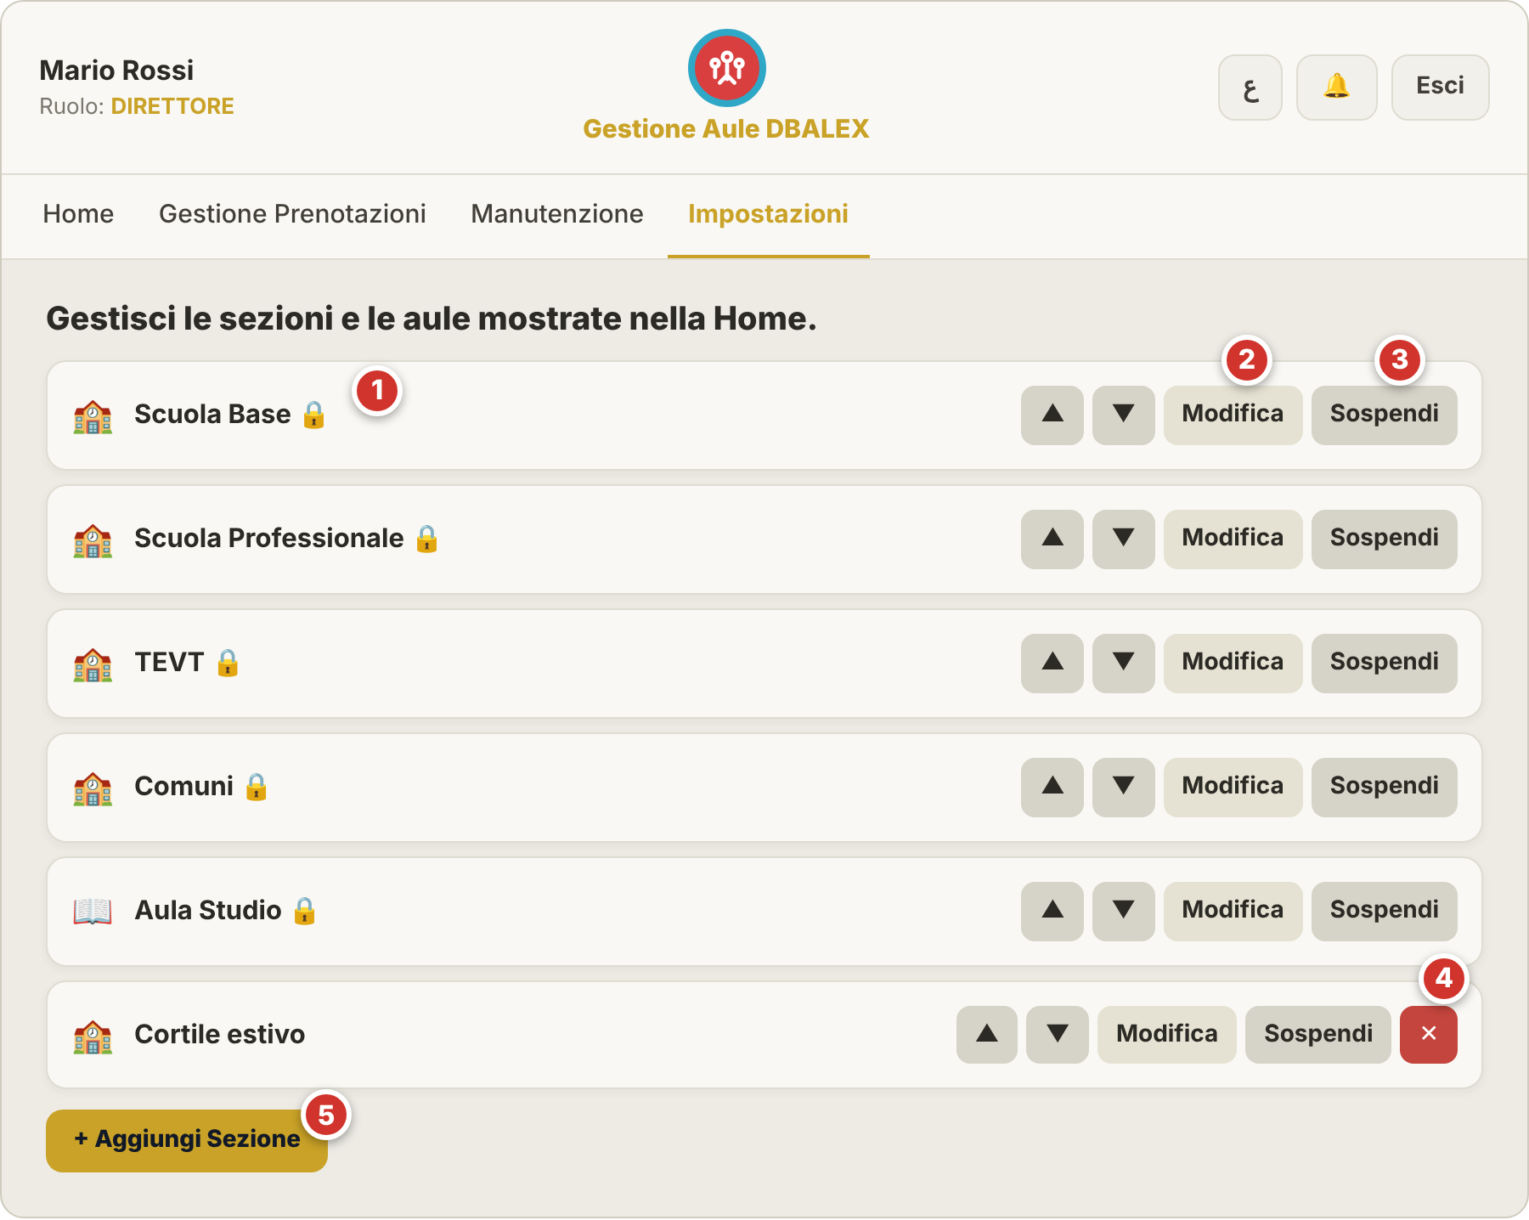
Figura 7 — Impostazioni → Aule: l'elenco delle sezioni. ▲▼ spostano la sezione in alto o in basso.
1 Il lucchetto 🔒 segna le sezioni fisse (comprese Aula Studio e le quattro principali): si possono rinominare ma non eliminare.
2 Modifica: nome in italiano e, facoltativamente, in arabo.
3 Sospendi: ferma le prenotazioni della sezione (vedi «Sospendere le prenotazioni»).
4 ✕ elimina: compare solo sulle sezioni aggiunte a mano.
5 «+ Aggiungi Sezione» crea una nuova sezione.

Sezioni
"+ Aggiungi Sezione" chiede il nome in italiano e, facoltativamente, in arabo. Ogni sezione ha i pulsanti Modifica (stessi due campi), Sospendi ed elimina (✕, solo per le sezioni aggiunte a mano). Le quattro sezioni fisse — Scuola Base (asilo, elementari, medie), Scuola Professionale, TEVT e Comuni — e la sezione Aula Studio sono contrassegnate dal lucchetto 🔒: si possono rinominare ma non eliminare, e cambiare il loro nome non influisce sulle regole di approvazione. Eliminare una sezione aggiunta a mano non cancella le aule e le prenotazioni collegate: restano archiviate.

Aule
Entrando in una sezione trovi le sue aule, con pulsanti per riordinarle (▲▼), modificarle, bloccarle temporaneamente, sospenderle o eliminarle. "+ Aggiungi Aula" chiede Nome, Nome in arabo (facoltativo) e Capienza.
In Scuola Base e in Scuola Professionale la voce fissa "Classi" è una scheda (con il numero di classi) che, toccata, apre la pagina con tutte le classi di Impostazioni → Classi (le Medie in Scuola Base, le IPI in Scuola Professionale), ognuna prenotabile come un'aula, con il pulsante Indietro per tornare alla sezione: nome, capienza e anno si modificano da lì, non da questa schermata. Le classi si possono bloccare da qui, con i pulsanti Blocca e Sospendi, come le altre aule.
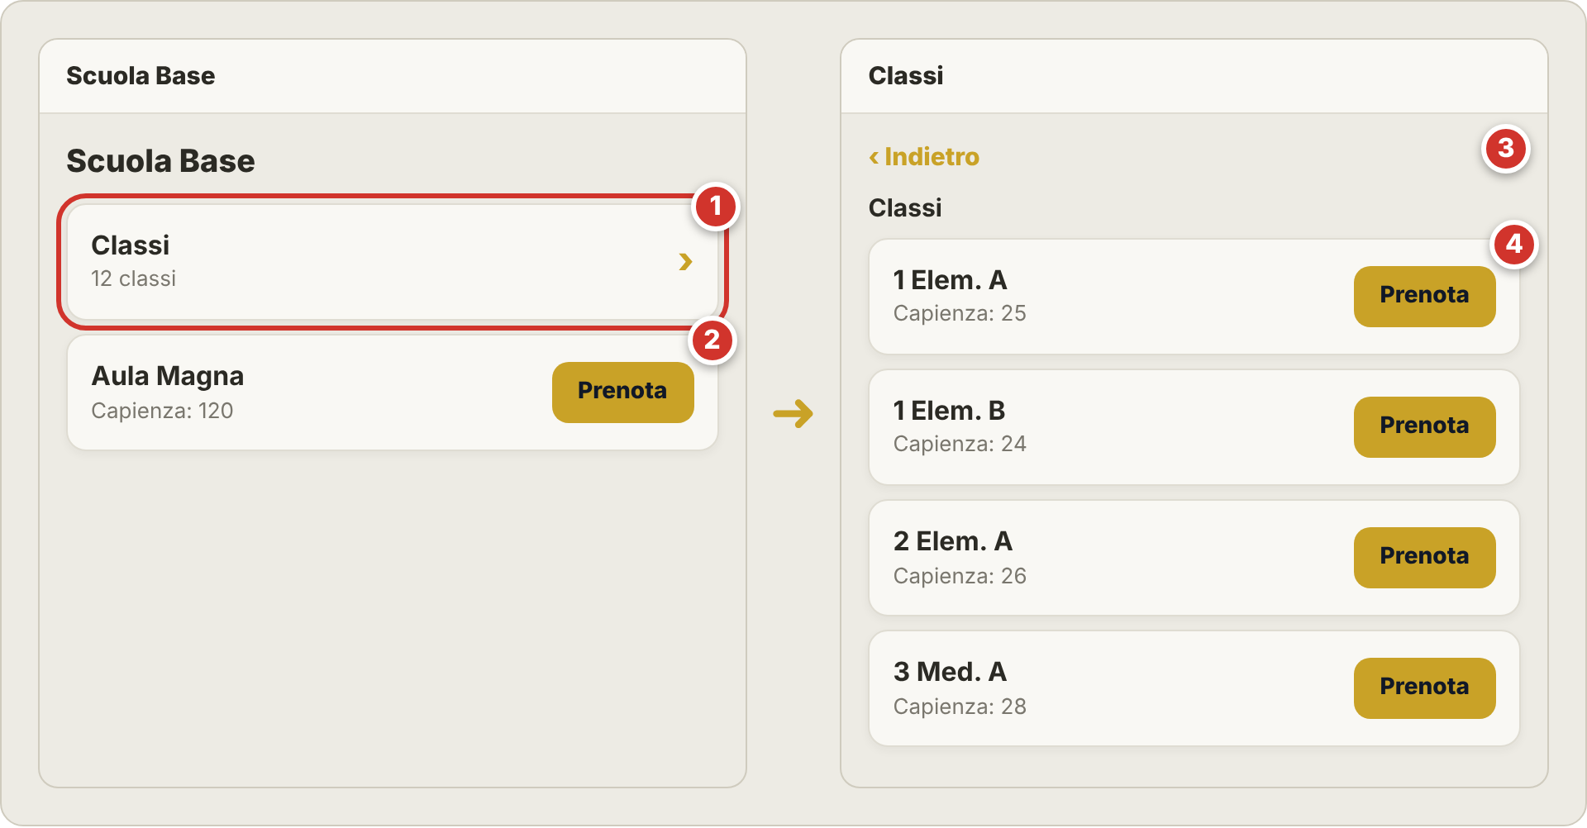
Figura 8 — In Scuola Base e Scuola Professionale la voce «Classi» è una scheda che apre la pagina con tutte le classi.
1 La scheda «Classi», con il numero di classi: toccala per aprire la pagina.
2 Le altre aule della sezione, con il pulsante Prenota.
3 Indietro: torna alla sezione.
4 Ogni classe si prenota come un'aula. Nella versione araba i nomi delle classi di Scuola Base si traducono da soli.
"Blocca" un'aula la rende non prenotabile in tutte le fasce per il periodo scelto (es. lavori di manutenzione), indipendentemente dai normali limiti di anticipo prenotazione — utile per periodi lunghi, fino a un massimo di 2 anni. Serve indicare data inizio, data fine e un motivo.

Sospendere le prenotazioni
Accanto a Blocca, ogni aula, ogni classe e ogni sezione ha il pulsante "Sospendi" (in Impostazioni → Aule, sulla riga della sezione o dell'aula). Con un tocco le prenotazioni si fermano; con "⏸ Riattiva" ripartono. Non servono né date né motivo.
Un'aula sospesa mostra a chi prenota il segno "⏸ Sospesa" al posto del pulsante Prenota. Sospendendo una sezione si sospendono insieme tutte le sue aule e le sue classi, e la Home scrive "⏸ Sospesa" sotto il suo nome. Le prenotazioni già confermate restano valide.
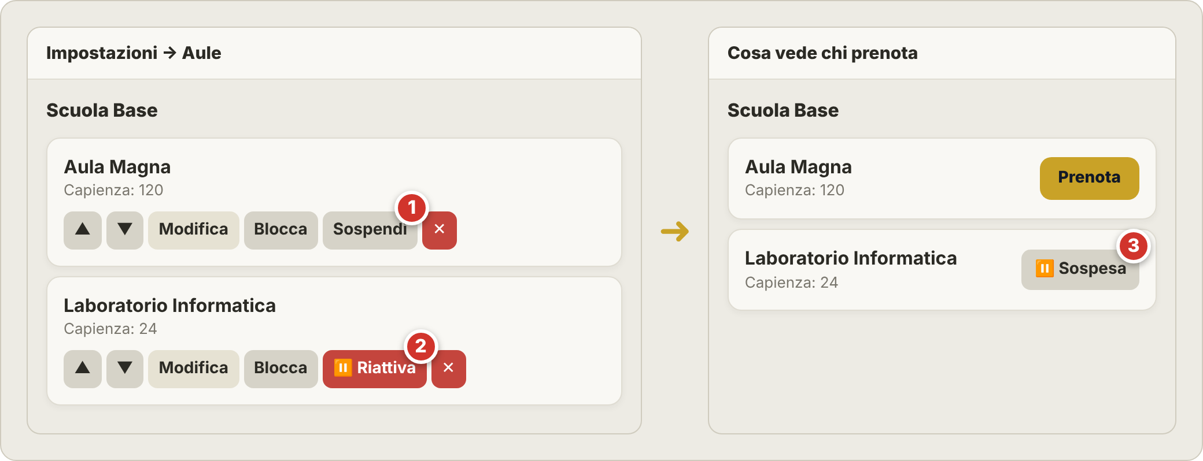
Figura 9 — Sospendere le prenotazioni: a sinistra le impostazioni, a destra ciò che vede chi prenota.
1 Sospendi: ferma subito le prenotazioni di questa aula.
2 ⏸ Riattiva (in rosso): l'aula è sospesa; toccalo per farla ripartire.
3 Chi prenota vede «⏸ Sospesa» al posto del pulsante Prenota.
Per la sezione Aula Studio il pulsante sospende insieme le prenotazioni di Medie e IPI (sono gli stessi due interruttori di Impostazioni → Aula Studio). Le aule nuove, create a mano o con la Configurazione guidata, hanno il pulsante Sospendi fin dalla creazione.
La differenza: "Blocca" chiude l'aula per un periodo preciso, con date e motivo, e compare nel calendario; "Sospendi" è un interruttore immediato, senza data di fine.
 Suggerimento: Per chiudere un’aula solo per qualche giorno usa Blocca; per fermare le prenotazioni finché non decidi tu usa Sospendi.

6. Gestione Prenotazioni
Chi può approvare prenotazioni vede nella barra di navigazione la voce "Gestione Prenotazioni" al posto di "Calendario".
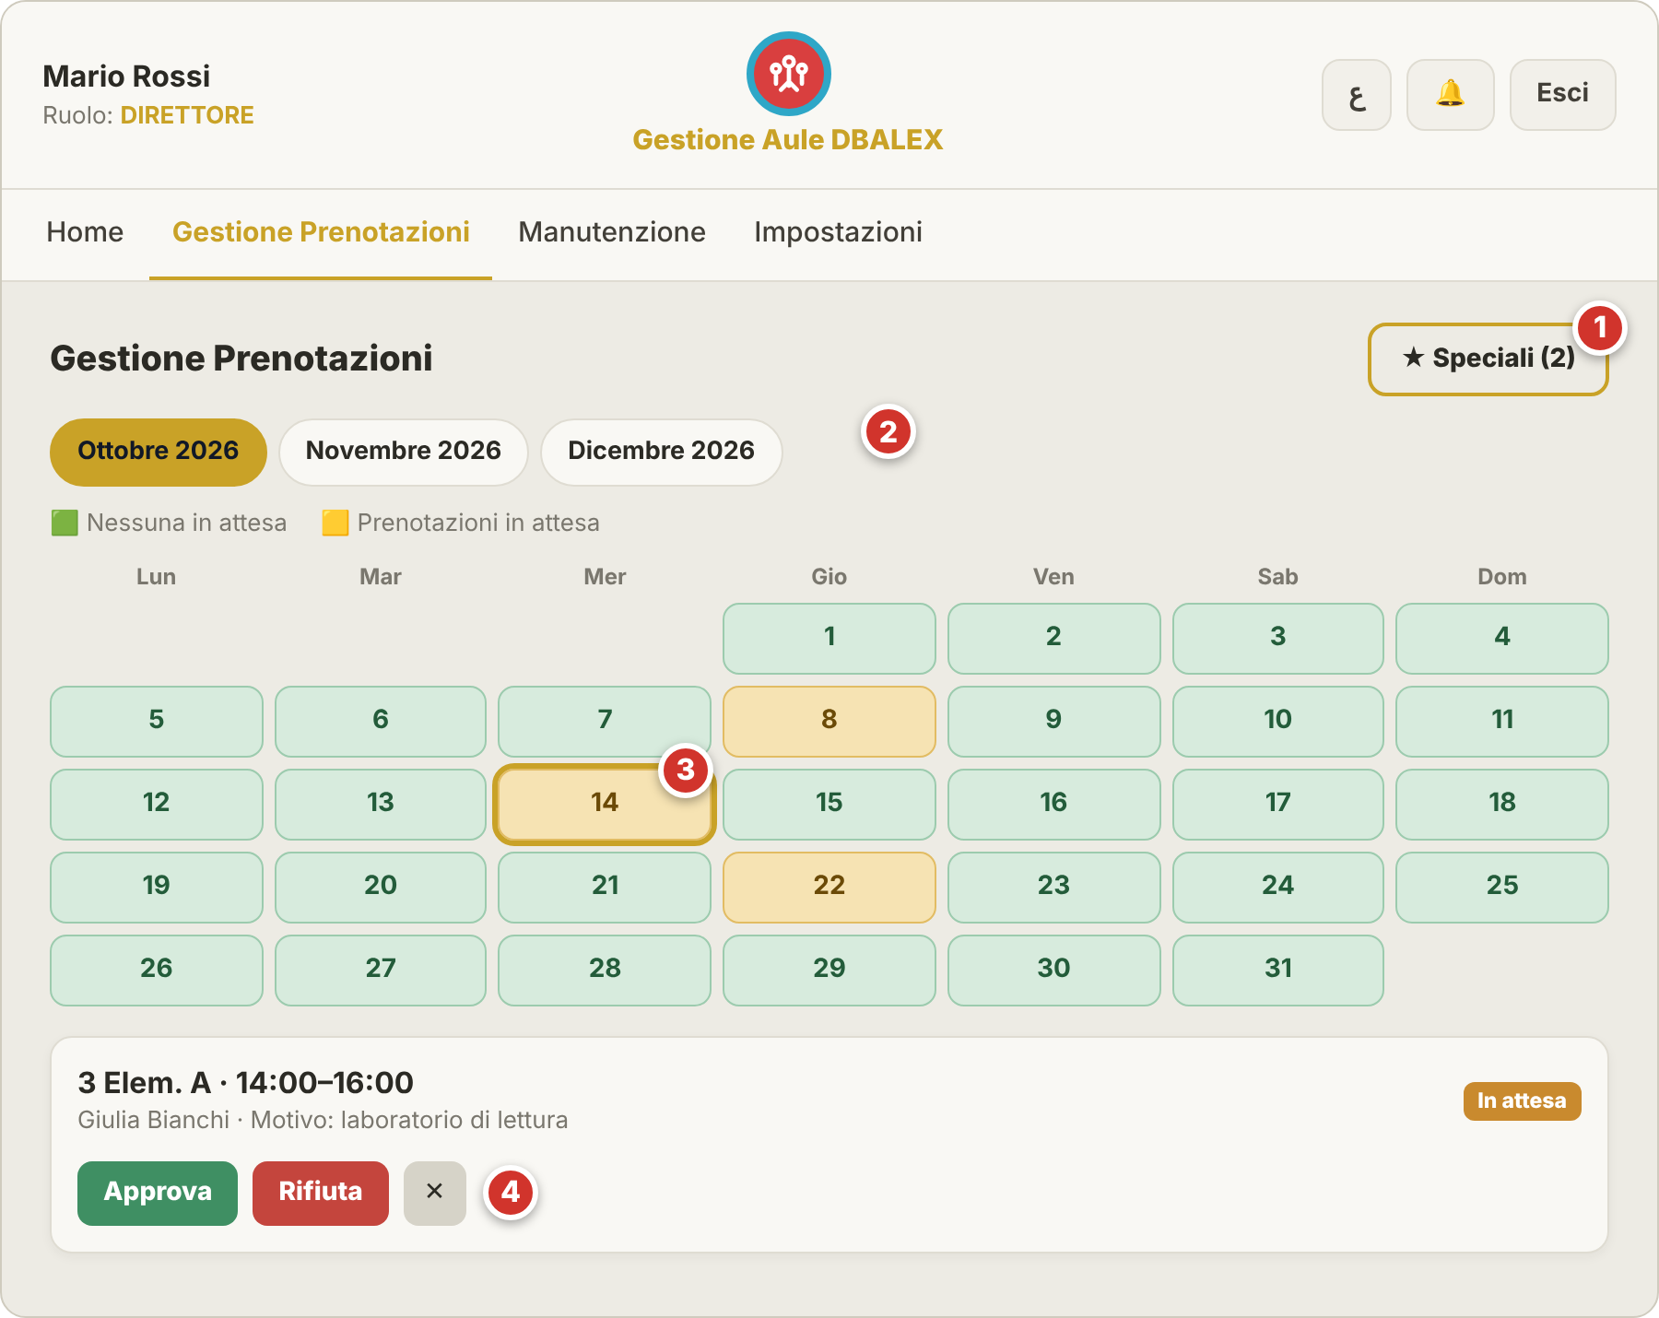
Figura 10 — Gestione Prenotazioni: calendario del mese e richieste in attesa.
1 ★ Speciali: le prenotazioni che superano i normali limiti (tra parentesi quante sono).
2 I mesi disponibili: tocca per cambiare mese.
3 Giorno in giallo = ci sono prenotazioni in attesa; in verde = nessuna. Tocca un giorno per vedere l'elenco.
4 Approva, Rifiuta oppure ✕ per eliminare la prenotazione.
In alto, il pulsante "★ Speciali" mostra tutte le prenotazioni che superano i normali limiti — ripetizioni settimanali molto lunghe, oppure una data scelta con meno giorni di anticipo del minimo richiesto — e richiedono un'autorizzazione dedicata: l'utente può scegliere di inviarle comunque come richiesta speciale, che resta "In attesa" finché un responsabile non la approva o rifiuta esplicitamente.
Il calendario mensile evidenzia i giorni con prenotazioni in attesa. Toccando un giorno si apre l'elenco delle prenotazioni; toccando una prenotazione se ne vede il dettaglio completo (utente, orario, motivo, classe, partecipanti) con i pulsanti "Approva" e "Rifiuta" se è ancora in attesa, ed "Elimina" sempre disponibile.
Suggerimento: Per trovare subito cosa approvare, cerca i giorni gialli del calendario: sono quelli con richieste in attesa.
Se la prenotazione fa parte di una serie ripetuta settimanalmente, è disponibile anche "Elimina blocco" per cancellare tutte le date collegate in un colpo solo.
L'utente che ha fatto la richiesta riceve automaticamente una notifica quando la prenotazione viene approvata o rifiutata.
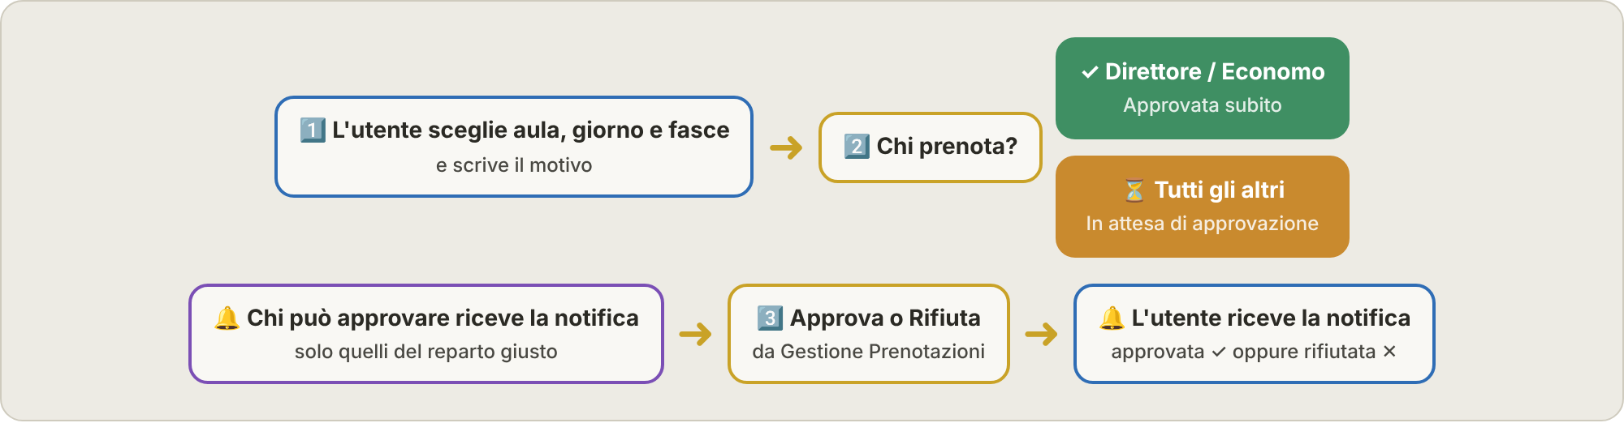
Figura 11 — Il percorso di una prenotazione, dalla richiesta alla notifica.

Chi approva cosa
- Direttore ed Economo: approvano tutto. Le loro prenotazioni sono approvate subito, senza attesa e senza limite minimo di anticipo.
- Scuola Professionale — classi prime e terze: Preside IPI, Vice Preside IPI e Segreteria IPI.
- Scuola Professionale — classi seconde: fino alle 16:00 (ora di inizio della prenotazione) Preside IPI, Vice Preside IPI e Segreteria IPI; dalle 16:00 in poi Responsabile TEVT e Segreteria TEVT.
- TEVT: Responsabile TEVT e Segreteria TEVT.
- Scuola Base (asilo, elementari, medie): Preside S. Base e Segreteria S. Base.
- Comuni: Oratorio (oltre a Direttore ed Economo).
Ognuno vede in Gestione Prenotazioni solo le prenotazioni del proprio reparto, e la nuova richiesta avvisa soltanto chi può approvarla. A decidere il reparto sono la classe prenotata e l'ora di inizio; una sezione creata a mano è approvata solo da Direttore ed Economo.
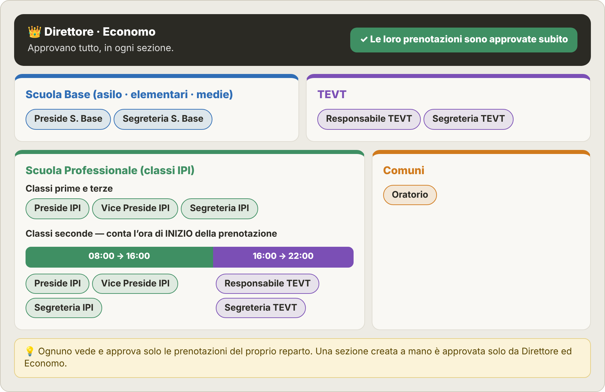
Figura 12 — Chi approva cosa, in un colpo d'occhio.

7. Gestione Manutenzione
Chi gestisce la manutenzione (Direttore, Economo, Manutentore) vede tutte le segnalazioni di guasto, non solo le proprie, e può farle avanzare tra tre stati: Da risolvere → Presa in carico → Risolto.
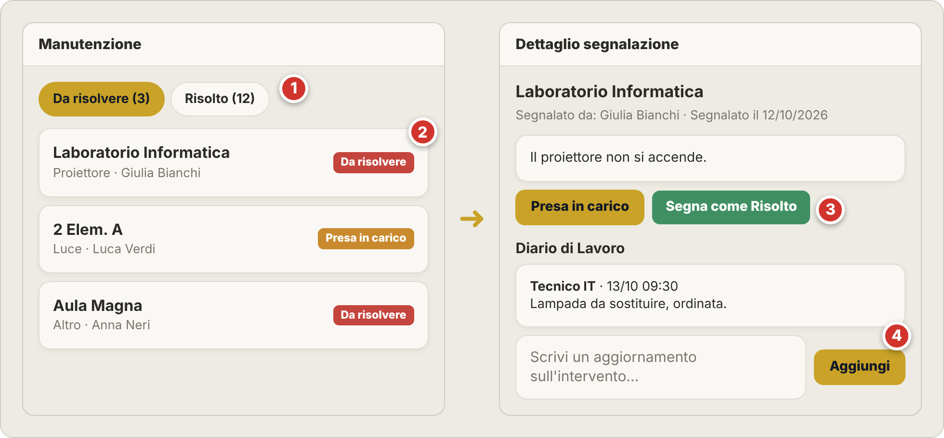
Figura 13 — Manutenzione: l'elenco delle segnalazioni e il dettaglio di una segnalazione.
1 Le due liste: Da risolvere e Risolto, con il numero di segnalazioni.
2 Tocca una segnalazione per aprirne il dettaglio.
3 Presa in carico la sposta in lavorazione; Segna come Risolto la chiude.
4 Diario di Lavoro: scrivi un aggiornamento sull'intervento e tocca Aggiungi.
Dal dettaglio di una segnalazione: "Presa in carico" la sposta in lavorazione; "Segna come Risolto" la chiude. Solo il Direttore può riportare una segnalazione già chiusa allo stato "Da risolvere" (riapertura).
Il "Diario di Lavoro", visibile una volta presa in carico la segnalazione, permette a Manutentore ed Economo di annotare aggiornamenti sull'intervento; il Direttore e la segreteria possono leggerlo ma non scriverci.
Chi ha segnalato il guasto riceve una notifica quando viene preso in carico e quando viene risolto.
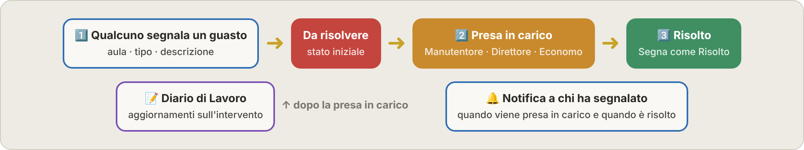
Figura 14 — Il percorso di una segnalazione di guasto.

8. Esportazione dati, Registro attività, Reset dati

Esportazione (Impostazioni → Esporta)
Genera file Excel (.xlsx) per un mese o un anno scelto, con schede diverse in base ai permessi: Prenotazioni, Aula Studio, Manutenzione, Utenti. Ogni scheda include tutte le colonne rilevanti (per le prenotazioni: aula, data, fasce, motivo, classe, partecipanti, richiedente, stato; per la manutenzione: tipo guasto, descrizione, tempistiche, diario di lavoro; e così via).

Registro attività (Impostazioni → Registro attività)
Tiene traccia di ogni azione amministrativa rilevante: creazione/modifica/eliminazione utenti, aule, sezioni, prenotazioni, domini email, e tutte le azioni del modulo Aula Studio. Si può filtrare per tipo di azione e per periodo, e si può esportare in Excel. Visibile a Direttore ed Economo.

Reset dati (Impostazioni → Reset, solo Direttore)
Attenzione: Elimina in modo definitivo e irreversibile tutte le prenotazioni oppure tutte le segnalazioni di manutenzione archiviate in un mese o anno scelto. Per le segnalazioni di manutenzione vengono eliminate di base solo quelle già risolte; la casella "Elimina anche le segnalazioni non risolte" (spenta di default) include anche quelle ancora aperte, ad esempio di un'aula cancellata. Va usato con cautela: l'app indica quante segnalazioni verranno eliminate (e quante non ancora risolte) e chiede sempre una conferma esplicita prima di procedere.
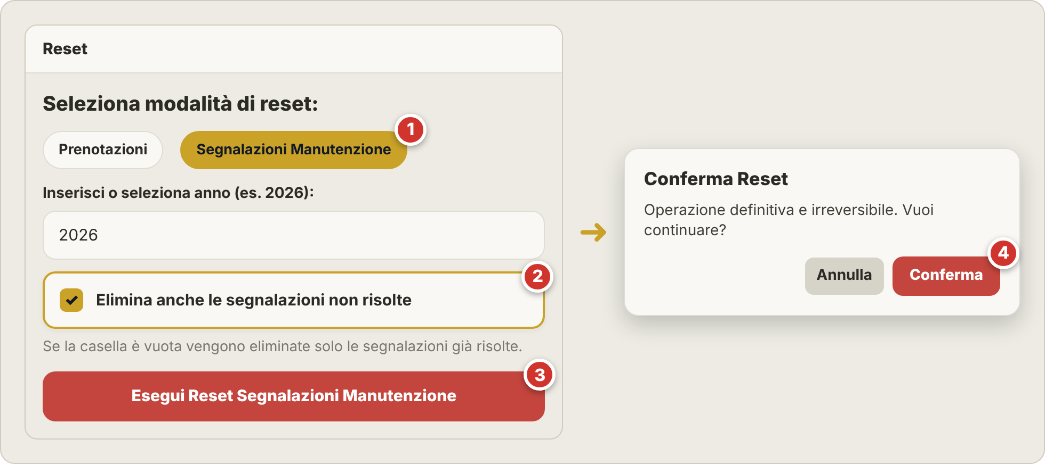
Figura 15 — Impostazioni → Reset (solo Direttore): esempio con le segnalazioni di manutenzione.
1 Scegli cosa resettare: Prenotazioni o Segnalazioni Manutenzione, poi l'anno.
2 La casella «Elimina anche le segnalazioni non risolte» (spenta di default): se è vuota si eliminano solo quelle già risolte.
3 Esegui Reset: l'app indica quante segnalazioni verranno eliminate.
4 Conferma finale: l'operazione non si può annullare.
Suggerimento: Prima di un reset esporta i dati in Excel da Impostazioni → Esporta: dopo il reset non si possono recuperare.

9. Gestione Classi
In Impostazioni → "Classi" (Direttore, Economo, Segreteria IPI, Segreteria S. Base). Ogni classe ha un tipo: Medie, IPI, oppure "Da classificare" per le classi più vecchie non ancora assegnate a un tipo.
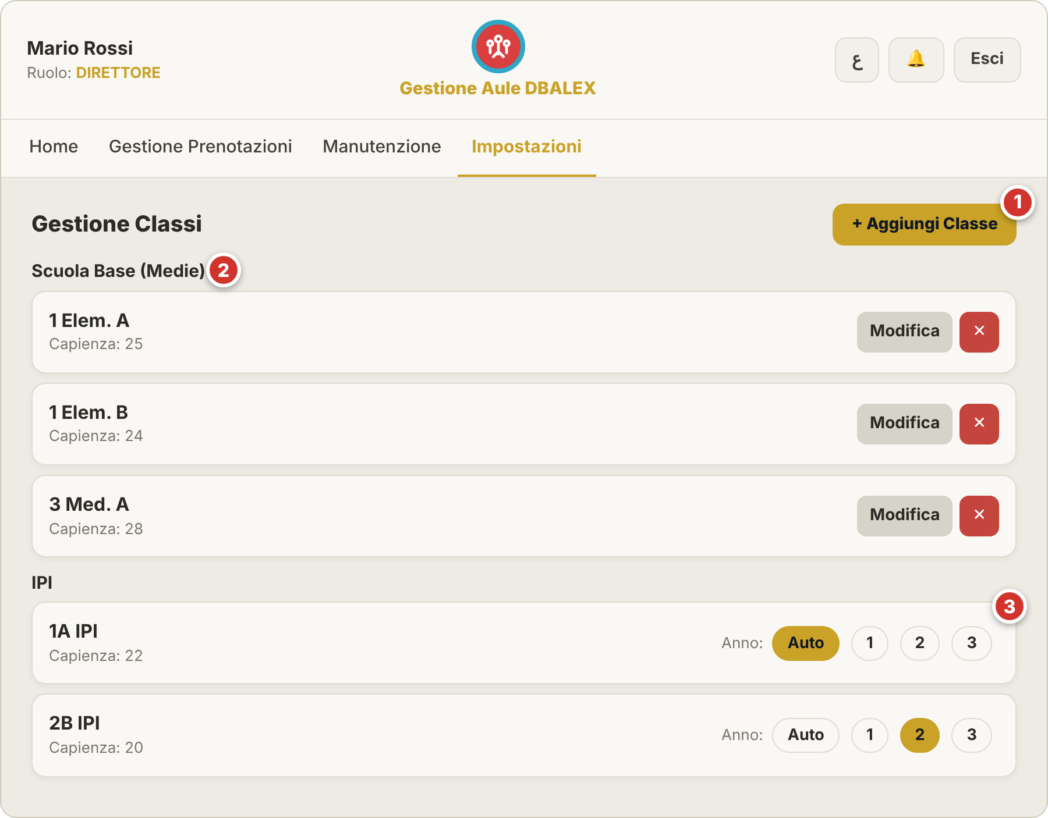
Figura 16 — Impostazioni → Classi: le classi sono divise per tipo.
1 «+ Aggiungi Classe»: scegli il tipo (Medie / IPI) e scrivi il nome.
2 Scuola Base (Medie): per ogni classe nome, capienza, Modifica ed elimina.
3 Classi IPI: l'anno è Auto, 1, 2 o 3. «Auto» lo ricava dal nome (2B → seconda). L'anno decide chi approva.
"+ Aggiungi Classe" chiede il tipo (Medie/IPI) e il nome (es. "1A"). Per le classi da classificare, in modalità modifica sono disponibili due pulsanti rapidi per assegnarle tutte insieme a Medie o a IPI.
Importante: Questa classificazione è importante: alimenta direttamente le classi disponibili nel modulo Aula Studio, filtrate automaticamente per tipo di scuola.
Per ogni classe si indicano anche la capienza e, per le classi IPI, l'anno (1, 2 o 3; "Auto" lo ricava dal primo numero del nome, ad esempio "2B" → seconda). L'anno decide chi approva le prenotazioni (vedi capitolo 6). Le classi compaiono come aule prenotabili nella voce fissa "Classi" di Scuola Base (Medie) e di Scuola Professionale (IPI).
Nella versione araba i nomi delle classi di Scuola Base (Medie) si traducono da soli: "1 Ele. A" → "⁧١ ابتدائى أ⁩", "2 Med. B" → "⁧٢ إعدادى ب⁩". I nomi che non seguono questo schema restano com'erano; le classi IPI restano sempre in italiano.

10. Gestione Profili
In Impostazioni → "Profili" (Direttore, Economo, ruoli di segreteria, Preside S. Base, Oratorio). Mostra l'elenco di tutti gli utenti con Nome, Email, Ruolo, Classe ed Età, con filtri di ricerca e per ruolo.
Toccando un utente si apre la modifica del profilo (nome, anno scolastico e classe se studente, data di nascita, data di scadenza) — ma non il ruolo, che si cambia sempre dalla sezione Gestione Utenti.
Solo Direttore, Economo, Segreteria IPI, Segreteria S. Base, Preside IPI e Vice Preside IPI possono modificare i profili altrui; Preside S. Base e Oratorio possono solo visualizzarli.

11. Ruoli personalizzati e Impostazioni Avanzate
Oltre ai ruoli standard, quando si aggiunge un utente si può digitare un nome di ruolo libero (es. "Animatore") invece di sceglierne uno esistente — è un ruolo personalizzato, e di base ha solo i permessi minimi (prenotare aule, segnalare guasti).
In Impostazioni Avanzate (visibile solo al Direttore) si possono assegnare permessi su misura a qualsiasi singolo utente, sovrascrivendo quelli previsti dal suo ruolo base. Si apre la modale "Permessi per {nome}", che mostra il ruolo base dell'utente e una tabella di permessi con un interruttore ciascuno:
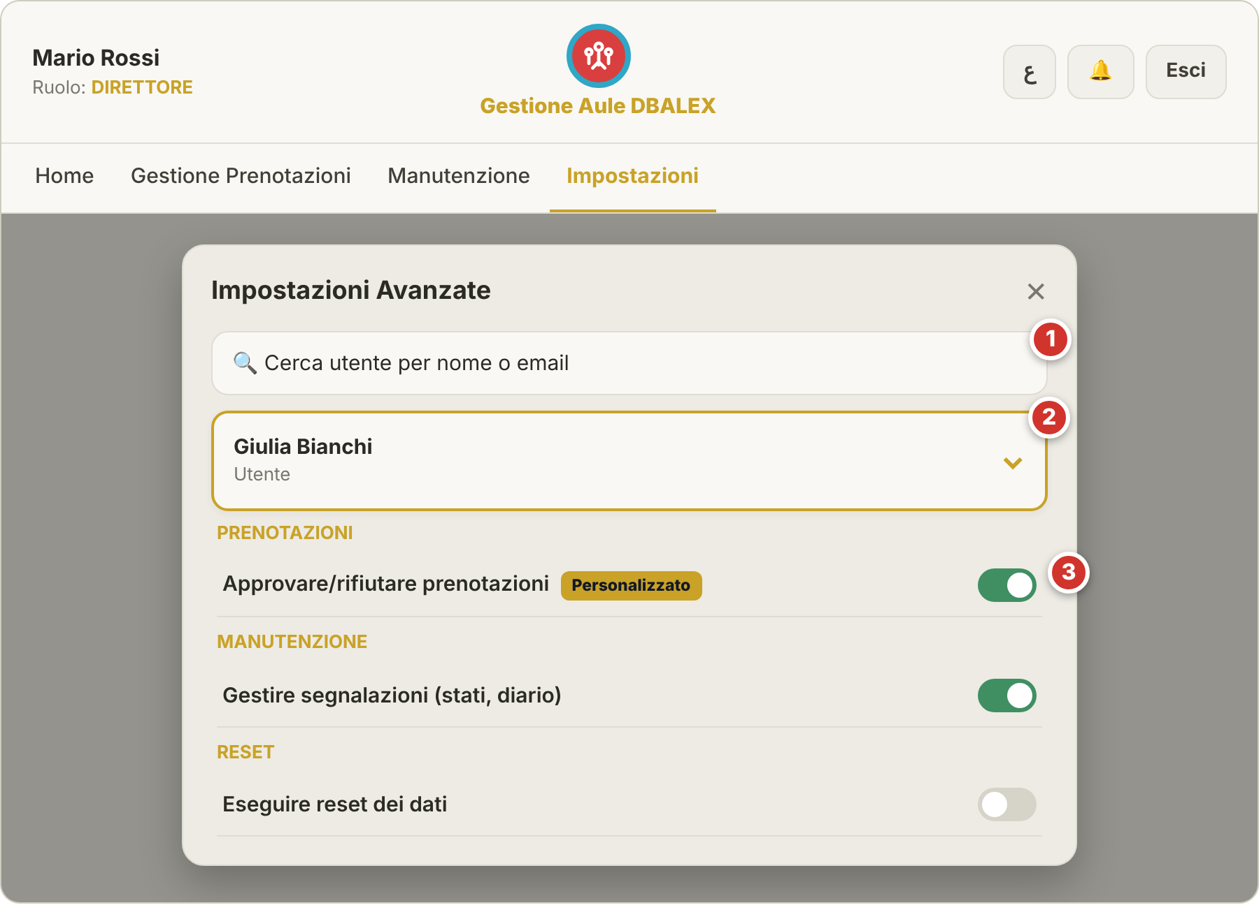
Figura 17 — Impostazioni Avanzate (solo Direttore): permessi su misura per un utente.
1 Cerca l'utente per nome o email.
2 Tocca l'utente per aprire i suoi permessi.
3 Gli interruttori: verde = permesso attivo. Il badge «Personalizzato» segna ciò che è diverso dal ruolo.
Categoria | Permesso
Struttura | Gestire sezioni e aule
Prenotazioni | Approvare/rifiutare prenotazioni
Manutenzione | Gestire segnalazioni (stati, diario)
Utenti e Domini | Gestire utenti (aggiungere, modificare ruoli, eliminare)
Utenti e Domini | Gestire domini email consentiti
Blocchi | Bloccare/sbloccare utenti
Reset | Eseguire reset dei dati (prenotazioni, manutenzione)
Esportazione | Esportare utenti e prenotazioni
Esportazione | Esportare prenotazioni e segnalazioni di manutenzione
Registro attività | Vedere ed esportare il registro attività
Profili | Visualizzare la sezione Profili
Profili | Modificare i profili altrui
Classi | Gestire le classi (in Impostazioni)
Ruoli Personalizzati | Creare ruoli personalizzati (in Aggiungi Utente)
Ruoli Personalizzati | Assegnare permessi a ruoli personalizzati
Aula Studio | Gestire Aula Studio (appello, pallini, sanzioni, impostazioni)

Ogni permesso modificato rispetto al valore di default del ruolo mostra il badge "Personalizzato". Il pulsante "Reset" azzera le modifiche non ancora salvate; "Salva" applica solo le differenze rispetto al ruolo base.

12. Aula Studio — Impostazioni
Raggiungibile da Impostazioni → Aule → Aula Studio. Qui si gestiscono le aule del modulo (di base "Aula Studio Medie" e "Aula Studio IPI", se ne possono aggiungere altre dello stesso tipo) e, per ciascuna aula, la sua configurazione:
In cima alla schermata si trova la sezione "Prenotazioni", con un interruttore separato per Medie e uno per IPI (Attivo/Sospeso): sospendendo un interruttore, gli studenti di quel tipo di scuola non possono più fare nuove prenotazioni finché non viene riattivato, ma le prenotazioni già confermate restano valide. Chi ha una gestione limitata a un solo tipo di scuola (es. Preside S. Base o Segreteria S. Base per le Medie; Preside IPI, Vice Preside IPI o Segreteria IPI per l'IPI) vede solo l'interruttore di sua competenza; Direttore e le due Segreterie non ristrette vedono entrambi.
Le prenotazioni di Medie e IPI si possono sospendere insieme anche dal pulsante Sospendi sulla riga "Aula Studio" in Impostazioni → Aule.
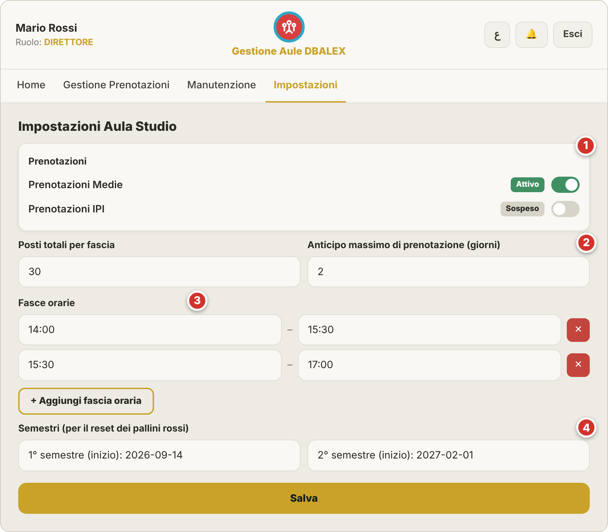
Figura 18 — Impostazioni → Aule → Aula Studio.
1 Prenotazioni Medie / IPI: Attivo o Sospeso, un interruttore per ciascun tipo di scuola.
2 Posti totali per fascia e anticipo massimo di prenotazione (in giorni).
3 Le fasce orarie prenotabili: modificabili, con «+ Aggiungi fascia oraria».
4 Le date di inizio dei due semestri: servono ad azzerare i pallini rossi.
- Posti totali disponibili per ogni fascia oraria.
- Anticipo massimo di prenotazione, in giorni (di base 2).
- Le fasce orarie prenotabili, modificabili liberamente (orario inizio–fine).
- Ferie extra: periodi in cui l'aula non è prenotabile, oltre al venerdì e alla domenica che sono sempre chiusi per l'Aula Studio.
- Le date di inizio dei due semestri, usate per azzerare automaticamente i pallini rossi degli studenti a ogni nuovo semestre.

13. Aula Studio — Vista Responsabile (Appello)
Chi gestisce l'Aula Studio vede questa schermata al posto della vista studente/insegnante. A seconda del ruolo, la gestione può essere limitata a una sola aula: Preside S. Base e Segreteria S. Base vedono e gestiscono solo l'Aula Studio Medie; Preside IPI, Vice Preside IPI e Segreteria IPI vedono e gestiscono solo l'Aula Studio IPI. Direttore e le due Segreterie non ristrette vedono tutto.
Si sceglie l'aula (se più di una è accessibile), il giorno e la fascia oraria; la tabella mostra gli studenti prenotati per quella fascia con Nome, Classe, Numero, Stato (Confermata/In lista d'attesa), Pallini nel semestre e Presenza.
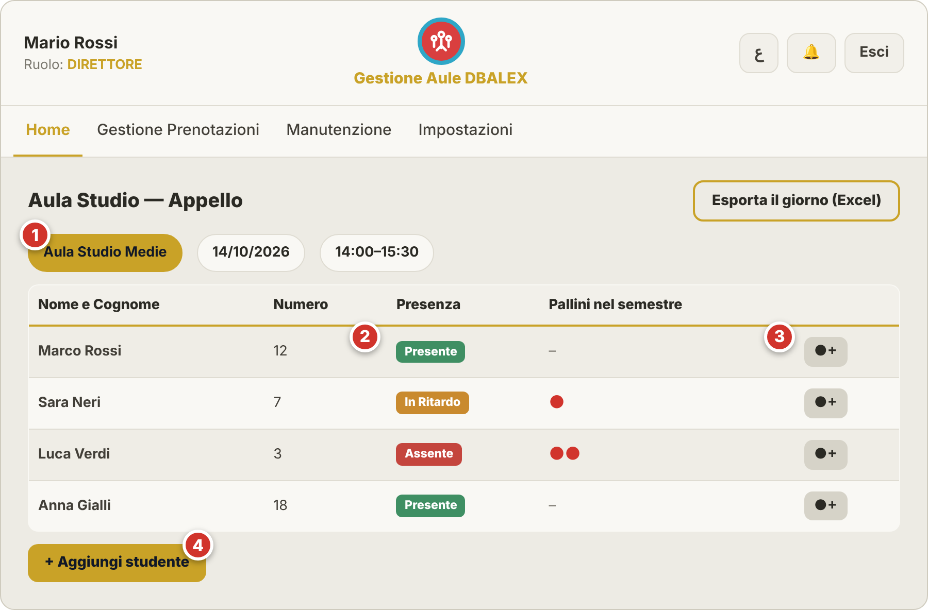
Figura 19 — Aula Studio — Appello: la vista del responsabile.
1 Aula, giorno e fascia oraria che stai guardando.
2 Presenza: tocca la cella per scegliere Presente, Assente, In Ritardo o Uscito Anticipo.
3 «●+»: aggiunge un pallino rosso (serve sempre un motivo). Al terzo pallino nel semestre si sceglie un'azione.
4 «+ Aggiungi studente»: aggiunge a mano uno studente non prenotato.

Appello
Toccando la cella Presenza si sceglie lo stato: Presente, Assente, In Ritardo, Uscito Anticipo. "+ Aggiungi studente" permette di inserire manualmente uno studente non prenotato (utile per chi si presenta senza prenotazione).

Pallini rossi
Il pulsante "●+" su una riga apre "Nuovo pallino rosso", che richiede sempre un motivo. I pallini si colorano in base al conteggio nel semestre: 1° bianco, 2° giallo, 3° e successivi rossi.
Al terzo pallino nel semestre si apre automaticamente una scelta tra tre azioni: bloccare lo studente per un numero di giorni lavorativi configurabile (di base 5), rifiutare la sua prenotazione corrente, oppure dargli un'altra possibilità senza sanzioni. La rimozione di un pallino è riservata a Preside IPI, Vice Preside IPI o Direttore.

Richieste di turno degli insegnanti
L'icona con l'omino apre la coda delle richieste di sorveglianza inviate dagli insegnanti, in attesa di conferma o rifiuto. È anche possibile assegnare direttamente un turno a un insegnante, senza attendere una sua richiesta, tramite "+ Assegna un turno".
L'esportazione Excel dell'appello di un giorno specifico si fa da Impostazioni → Esporta → scheda Aula Studio, scegliendo aula e giorno.

14. Notifiche
Come tutti gli utenti, anche il personale amministrativo gestisce le proprie preferenze di notifica in Impostazioni → Notifiche. Le categorie visibili dipendono dal ruolo: ad esempio solo chi approva prenotazioni vede "Nuova richiesta prenotazione", solo chi gestisce manutenzione vede le notifiche di segnalazione, solo chi gestisce l'Aula Studio vede "Nuova richiesta di turno".
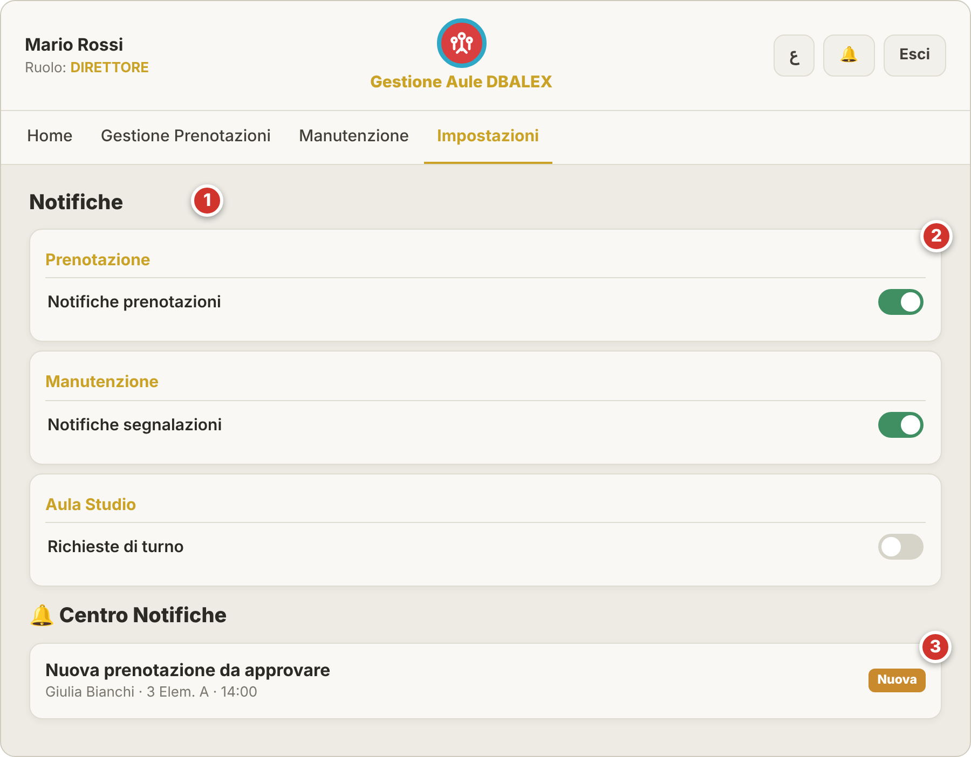
Figura 20 — Notifiche: preferenze e Centro Notifiche.
1 Impostazioni → Preferenze e notifiche → Notifiche.
2 Un interruttore per ogni gruppo: Prenotazione, Manutenzione, Aula Studio.
3 Il Centro Notifiche (la campanella in alto) elenca tutte le notifiche ricevute.
Disattivare una notifica non la nasconde dal Centro Notifiche in-app: smette solo di arrivare come avviso push sul dispositivo.

Appendice — Ruoli e permessi
Riepilogo dei ruoli disponibili e di cosa può fare ciascuno per impostazione predefinita. Ogni permesso può comunque essere personalizzato per singolo utente da Impostazioni Avanzate (vedi capitolo 11).
Ruolo | Permessi principali
Direttore (gestore) | Accesso completo: utenti e domini, sezioni/aule, approvazione di tutte le prenotazioni (le sue sono approvate subito), manutenzione, esportazioni, reset dati, registro attività, profili, classi, ruoli personalizzati (crea e assegna permessi), Aula Studio (tutte le aule). Unico ruolo che può fare reset dati e assegnare permessi personalizzati.
Segreteria IPI | Utenti/domini, sezioni/aule, approvazione prenotazioni (solo Scuola Professionale), esportazione utenti/prenotazioni, ruoli personalizzati, classi, profili (vede e modifica), Aula Studio limitata a IPI.
Segreteria S. Base | Stessi permessi della Segreteria IPI, ma Aula Studio limitata a Medie; approva solo le prenotazioni di Scuola Base.
Preside IPI | Come Segreteria IPI tranne la gestione classi; Aula Studio limitata a IPI.
Vice Preside IPI | Identico a Preside IPI; Aula Studio limitata a IPI.
Preside S. Base | Utenti/domini, sezioni/aule, approvazione prenotazioni (solo Scuola Base), esportazione utenti/prenotazioni, ruoli personalizzati, profili (solo visualizza); Aula Studio limitata a Medie.
Oratorio | Stessi permessi di Preside S. Base, ma nessun accesso alla gestione Aula Studio; approva solo le prenotazioni di Comuni.
Economo | Accesso completo come il Direttore (utenti e domini, sezioni/aule, approvazione di tutte le prenotazioni — le sue sono approvate subito —, manutenzione, esportazioni, registro attività, profili, classi, ruoli personalizzati), tranne reset dati, assegnazione di permessi personalizzati e caricamento dei manuali. Nessun accesso alla gestione Aula Studio.
Manutentore / IT | Solo gestione manutenzione (stati e diario). Nessun altro permesso amministrativo.
Insegnante | Nessun permesso amministrativo. Nel modulo Aula Studio può richiedere turni di sorveglianza.
Studente | Nessun permesso amministrativo. Nel modulo Aula Studio prenota posti per fascia oraria.
Utente | Nessun permesso amministrativo, nessun accesso al modulo Aula Studio: solo prenotazione aule generali e segnalazione guasti.
Responsabile TEVT | Approva solo le prenotazioni di TEVT e, dalle 16:00, quelle delle classi seconde IPI. Nessun altro permesso amministrativo.
Segreteria TEVT | Stessi permessi del Responsabile TEVT.

Nota: ogni singolo permesso di questa tabella può essere attivato o disattivato individualmente per un utente specifico da Impostazioni Avanzate, indipendentemente dal suo ruolo.

